**Recenzent**

Uživatel recenzent slouží pro recenzování článků vytvořené autorem. Po přihlášení uvidí navigaci



s aktuálně přihlášeným uživatelem a jeho oprávněním, dále si může zobrazit články, které bude recenzovat (prozatím jsou vidět i zrecenzované články) a zprávy.

Po rozkliknutí Recenzent se zobrazí stránka se všemi články

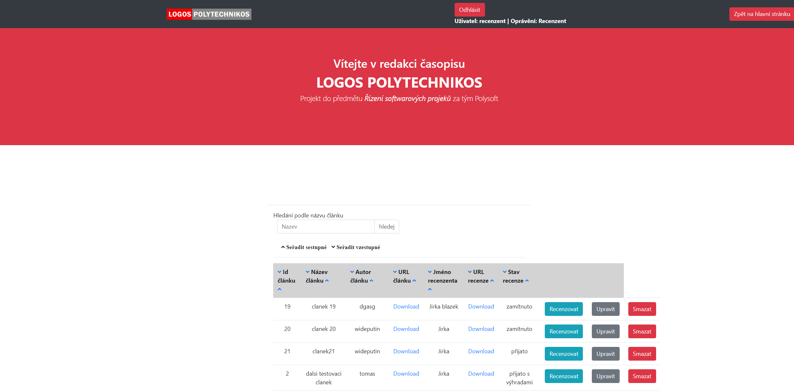

Zde funguje vyhledávání podle názvu článku a řazení článků pomocí šipek

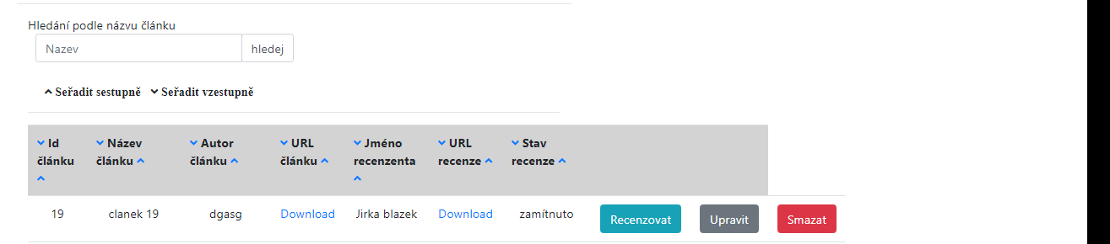

Dále má každý článek unikátní id, název, autora, odkaz, přes který se dá článek stáhnout, jméno recenzenta s odkazem na stažení recenze a stav ve kterém recenze je.

**Obslužná tlačítka**

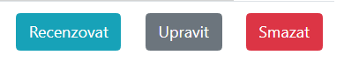

Po rozkliknutí tlačítka recenzovat se zobrazí nová stránka

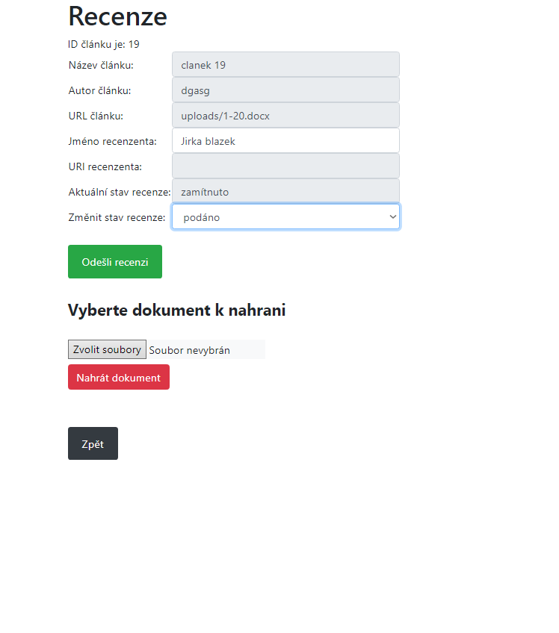

Zde můžeme vidět, informace o článku, většina je readonly, aby je recenzent nemohl změnit. Důležitý je input Jméno recenzenta a Změnit stav recenze, který může recenzent upravit. Když klikneme na zvolit soubory můžeme vybrat soubor z vlastního nosiče a tlačítkem nahrát dokument, nahrát soubor do připraveného adresáře, poté co nahrajeme soubor, můžeme překontrolovat veškeré informace o článku a kliknout na Odešli recenzi. Při úspěšném provedení se zobrazí tlačítko

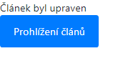

Pokud se provedení nezdaří, vypíše chybovou hlášku, např. při špatné koncovce nahraného souboru, nebo kvůli duplikačnímu jménu souboru

Po rozkliknutí tlačítka upravit (verze administrátora), bude moci recenzent upravit svoji recenzi a odeslat ji zpět.

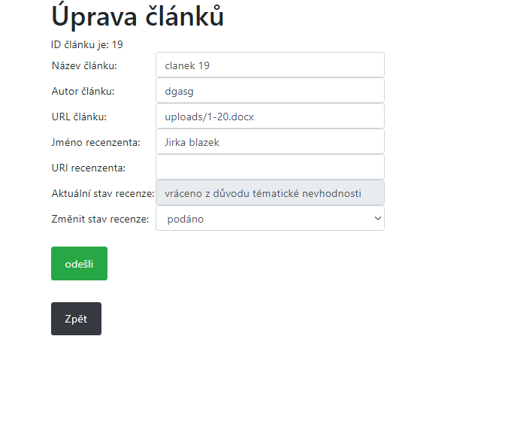

Jako další po klinknutí na tlačítko smazat, je uživatel přesměrován na stránku, kde se mu zobrazí, zda chce opravdu článek smazat a zde to musí potvrdit.

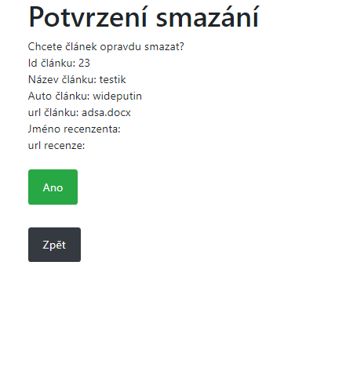

Po stisknutí tlačítka Ano se zobrazí

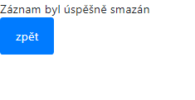

Zpátky na hlavní stránku se dostaneme tlačítkem vpravo nahoře   


Zde si můžeme rozkliknout zprávy



Po rozkliknutí vidíme nově příchozí, přečtené a odeslané zprávy ty můžu mazat, nebo potvrdit jejich přečtení.



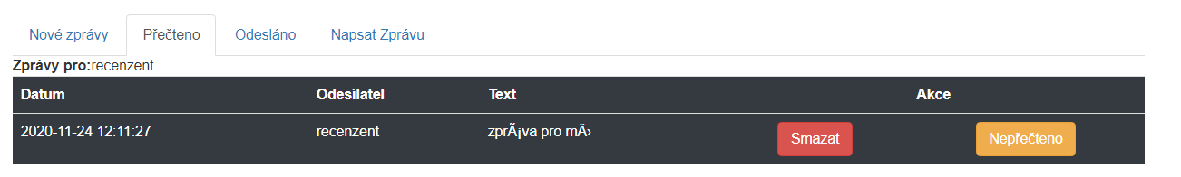

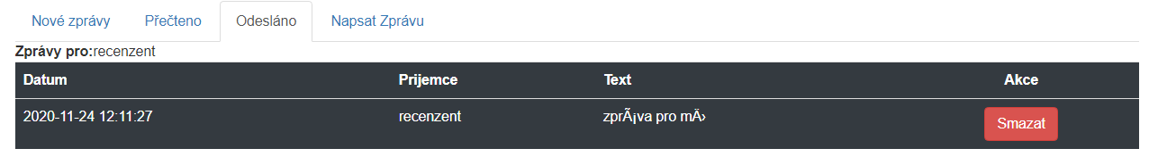

Jako poslední tu je Napsat zprávu

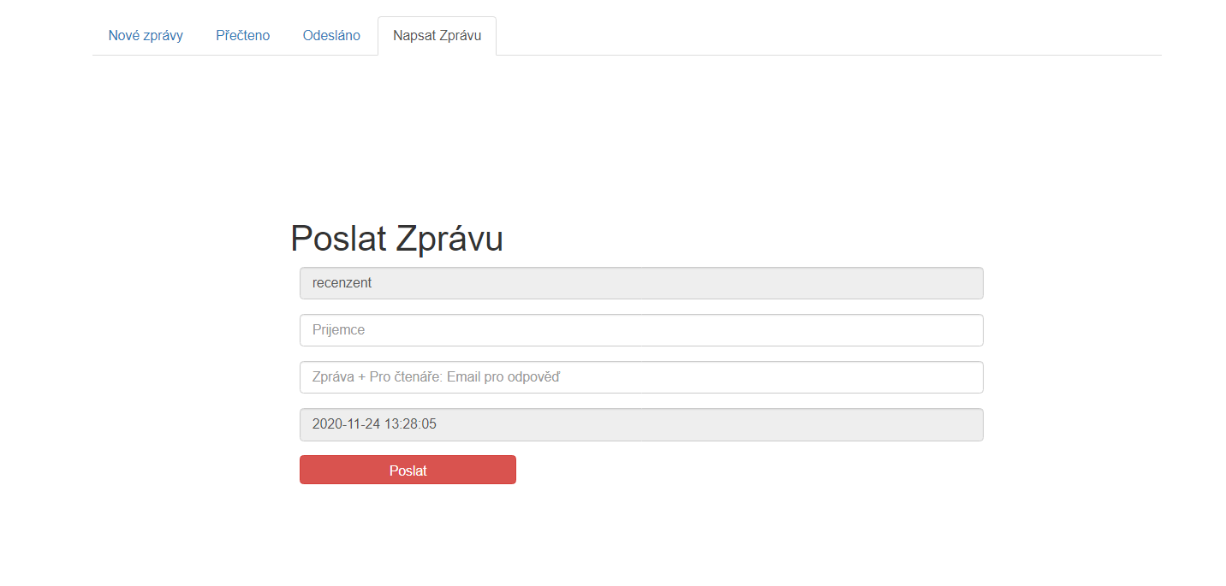

Zde vidíme jméno, od koho je zpráva, jméno příjemce, zprávu pro příjemce a datum s časem vytvoření zprávy.